
专题11 电磁感应

考点 | 五年考情（2021-2025） | 命题趋势
考点1 感应电流方向的判断 | 2024 | 近五年“电磁感应”模块考查聚焦于核心规律的理解与应用，“法拉第电磁感应定律”，包括感生电动势的理解与动生电动势，“感应电流方向的判断”则侧重定性分析，要求理解“阻碍”变化的实质并熟练运用相关方法（如右手定则、安培定则）。核心考查对法拉第电磁感应定律不同表达式适用条件的辨析、感应电动势大小的定性判断或定量计算、以及运用楞次定律或右手定则判断感应电流方向的能力。未来趋势预计将强化两大考点的综合考查，情境设计更趋复杂化和前沿化（如新型电磁驱动装置、微型发电机、电磁感应式传感器），深化对“变化率”概念的理解、对“阻碍”相对性的把握，并可能渗透能量守恒观点分析电磁感应现象，要求考生在具体工程或科技情境中准确构建物理模型、动态分析感应过程、综合运用两大核心规律解决实际问题，进一步提升科学推理与模型构建的核心素养。
考点2 法拉第电磁感应定律 | 2023、2022


考点01 感应电流方向的判断
1．（2024·江苏·高考）如图所示，$a$、$b$为正方形金属线圈，$a$线圈从图示位置匀速向右拉出匀强磁场的过程中，$a$、$b$中产生的感应电流方向分别为（ ）
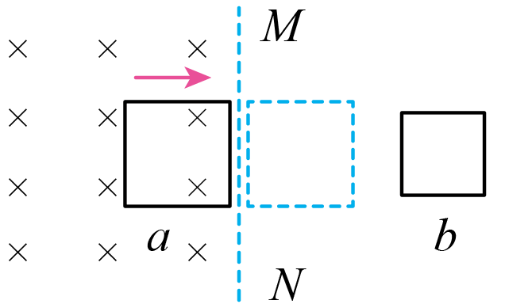
A．顺时针、顺时针 B．逆时针、逆时针
C．顺时针、逆时针 D．逆时针，顺时针

考点02 法拉第电磁感应定律
2．（2023·江苏·高考）如图所示，圆形区域内有垂直纸面向里的匀强磁场，OC导体棒的O端位于圆心，棒的中点A位于磁场区域的边缘。现使导体棒绕O点在纸面内逆时针转动。O、A、C点电势分别为φ₀、φ_{A}、φ_{C}，则（ ）
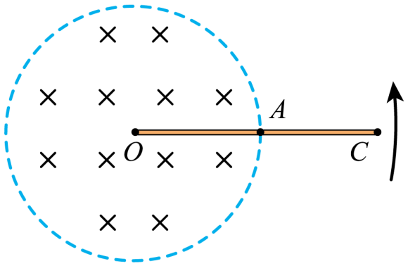
A．φ_{O} > φ_{C} B．φ_{C} > φ_{A} C．φ_{O} = φ_{A} D．φ_{O}－φ_{A} = φ_{A}－φ_{C}
3．（2022·江苏·高考）如图所示，半径为r的圆形区域内有垂直于纸面的匀强磁场，磁感应强度B随时间t的变化关系为$B=B_{0}+kt$，$B_{0}$、k为常量，则图中半径为R的单匝圆形线圈中产生的感应电动势大小为（ ）
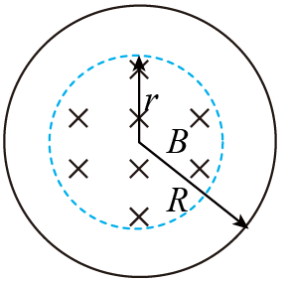
A．$πkr^{2}$ B．$πkR^{2}$ C．$πB_{0}r^{2}$ D．$πB_{0}R^{2}$

1．（2025·江苏扬州中学·一模）下列事实正确的是（ ）
A．库仑得出库仑定律并用扭秤实验最早测出了元电荷e的数值
B．开普勒在研究行星运动规律的基础之上提出万有引力定律
C．伽利略在对自由落体运动的研究中，首次采用以实验检验猜想和假设的科学方法
D．法拉第发现了电流的磁效应并得出电磁感应定律
2．（2025·江苏新高考基地学校·期初质量监测）利用图示电路探究感应电流方向的规律，线圈A通过变阻器和开关$\text{K}$连接到电源上，线圈B的两端连接到灵敏电流计上，把线圈A装在线圈B的里面，闭合开关瞬间，发现电流计的指针向右偏。保持开关闭合，下列操作仍能使电流计的指针向右偏的是（ ）
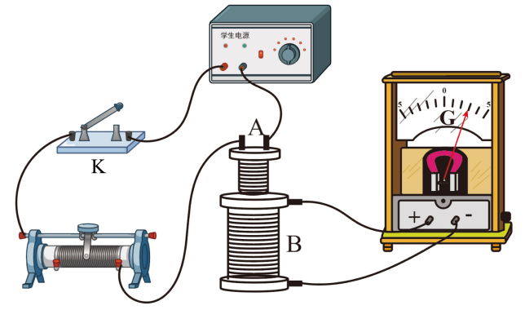
A．将滑动变阻器滑片向右滑动
B．将滑动变阻器滑片向左滑动
C．将线圈A从线圈B中缓慢抽出
D．将线圈A从线圈B中迅速抽出
3．（2025·江苏宿迁·三模）如图所示，相距为d的足够长平行光滑金属导轨$MP$、$NQ$与水平面间夹角为θ，处于磁感应强度大小为B、方向竖直向上的匀强磁场中，导轨上端接有一电阻。水平导体棒$ab$质量为m，以速度v沿导轨匀速下滑，棒与导轨垂直且接触良好。已知重力加速度为g，则（ ）
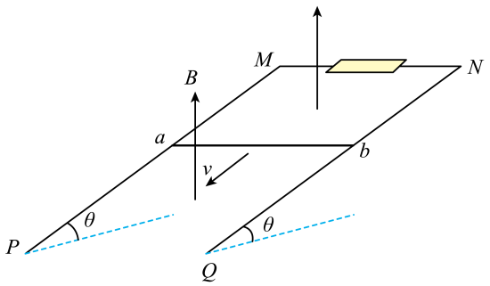
A．导体棒中电流方向为$a→b$
B．回路中的电动势为$Bdv$
C．导体棒受到的安培力大小为$mgsinθ$
D．回路中的电功率为$mgvsinθ$
4．（2025·江苏泰州姜堰区·二模）如图所示，光滑水平面上存在有界匀强磁场，直径与磁场宽度相同的金属圆形线框在水平拉力作用下以一定的初速度斜向匀速通过磁场。则下列说法正确的是（ ）
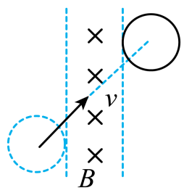
A．拉力大小恒定
B．拉力方向水平向右
C．线框内感应电流大小和方向不变
D．速度变大通过线框某一横截面的电量增加
5．（24-25高三下·江苏宿迁泗阳·一模）如图所示，单匝矩形线圈ABCD在外力作用下向右匀速进入匀强磁场，则线圈进入磁场的过程中（ ）
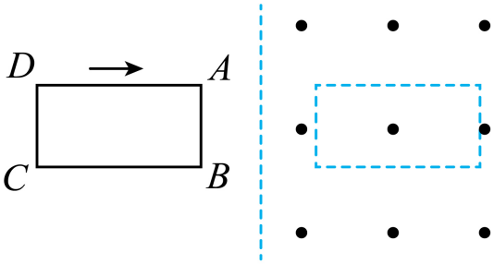
A．线圈中产生逆时针方向的感应电流
B．AB边产生的焦耳热比BC边多
C．AB边通过的电荷量比BC边少
D．A、B间的电压比B、C间的大
6．（2025·江苏·调研）运输磁电式微安表时，要用金属片将正负接线柱连接在一起。在通过颠簸路段时
A．微安表指针可以与表盘保持相对静止
B．微安表内线圈受到的安培力方向与线圈转动方向相反
C．电流总是从正接线柱通过金属片流到负接线柱
D．螺旋弹簧的弹性势能一直增大
7．（2025·江苏宿迁&南通&连云港·二模）如图所示，正方形导线框在光滑水平面上以某初速度进入有界匀强磁场，线框边长是磁场宽度的一半。线框穿过磁场的过程中，感应电流i随时间t的变化关系和速度v随位移x的变化关系图像，可能正确的是 （ ）
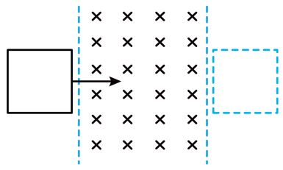
A．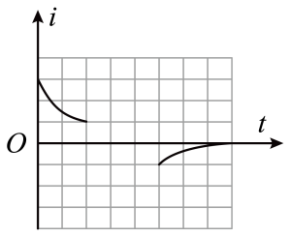 B．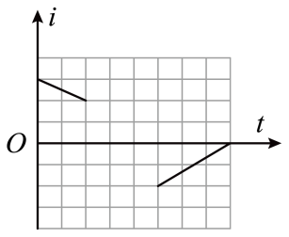
C．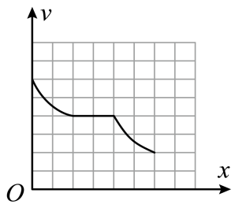 D．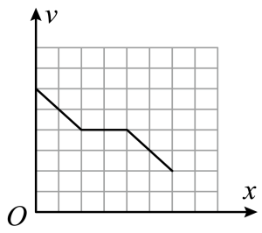
8．（24-25高三下·江苏苏锡常镇·一模）如图所示，两根足够长光滑平行金属导轨与水平面成θ＝30°，导轨上放置两根质量均为m、电阻均为R的导体棒ab、cd，导轨电阻不计，并处在垂直于导轨平面的匀强磁场中。t＝0时刻，在ab棒上施加一沿导轨平面向上大小为mg的恒力，同时释放cd棒。下列图像中，a、v、x、$E_{ab}$分别为ab棒的加速度、速度、位移和机械能，E为ab、cd棒组成系统的机械能，可能正确的是（ ）
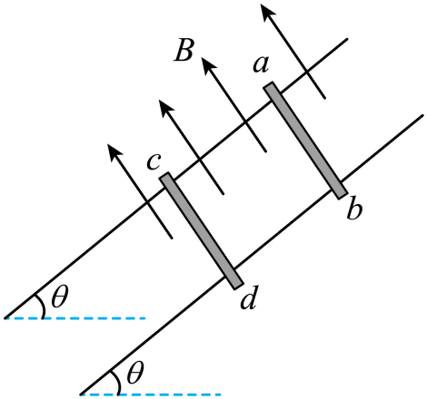
A．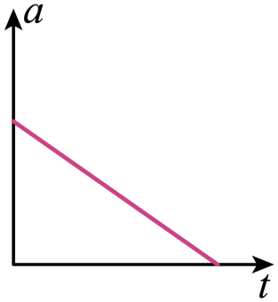 B．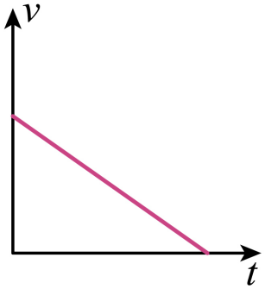
C．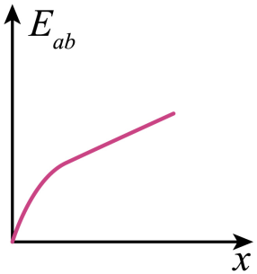 D．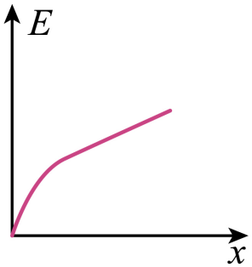
9．（2025·江苏盐城射阳中学·模拟预测）如图所示，金属线框甲从匀强磁场的上边界由静止释放，末速度为v时线框还未完全进入磁场；相同的线框乙从磁场的下边界以速度v竖直向上抛出，到达最高点时线框也未完全进入磁场，两线框在上述进入磁场的过程中，甲线框（ ）
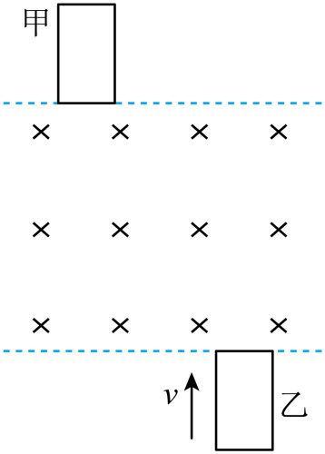
A．运动的时间短 B．运动的位移大 C．通过的电量小 D．产生的内能少
10．（2025·江苏苏锡常镇·二模）半径为$R$的圆环进入磁感应强度为$B$的匀强磁场，当其圆心经过磁场边界时，速度与边界成$45°$角，圆环中感应电流为$I$，此时圆环所受安培力的大小和方向是（ ）
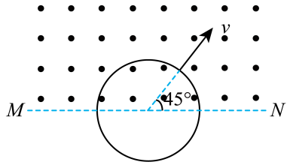
A．$\sqrt{2}BIR$，方向与速度方向相反
B．$2BIR$，方向垂直$MN$向下
C．$\sqrt{2}BIR$，方向垂直$MN$向下
D．$2BIR$，方向与速度方向相反
11．（2025·江苏苏州八校·三模）如图所示，竖直平面内有一固定直导线水平放置，导线中通有恒定电流I，导线正下方有一个质量为m的铝质球，某时刻无初速释放铝球使其下落，不计空气阻力，下列说法正确的是（ ）
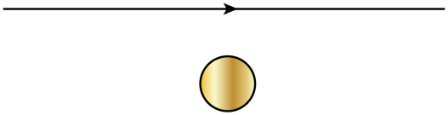
A．小球下落过程机械能一定减小
B．小球下落过程机械能一定守恒
C．小球下落过程机械能一定增加
D．小球下落过程机械能先增加后不变
12．（2025·江苏扬州·考前调研）如图所示，线圈L的自感系数很大、电阻不计，电阻$R_{1}$的阻值大于电阻$R_{2}$的阻值，在$t=0$时刻闭合开关S，经过一段时间后，在$t=t_{1}$时刻断开S，下列表示电阻$R_{1}$的电流$I_{1}$、电阻$R_{2}$的电流$I_{2}$随时间t变化的图像中，正确的是（ ）
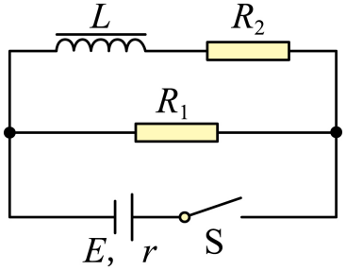
A．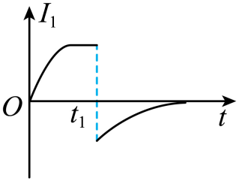 B．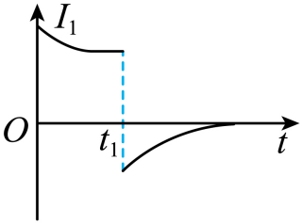
C．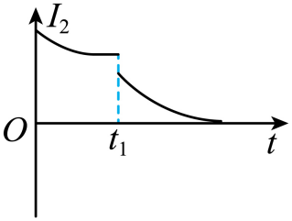 D．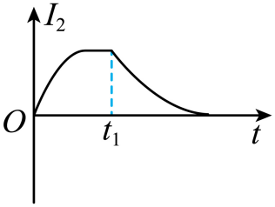
13．（2025·江苏扬州中学·二模）如图所示，导体框位于竖直平面内，匀强磁场垂直于纸面向里，磁感应强度大小B=2.0T，水平导体棒MN可沿两侧足够长的光滑导轨下滑而不分离，导体棒MN质量m=0.1kg，接入电路的电阻r=1.0Ω；导轨宽度L=1.0m，定值电阻R=3.0Ω，装置的其余部分电阻可忽略不计。将导体棒MN无初速度释放，导体棒下滑h=2.0m高度时速度达到最大，重力加速度g=10m/s²。则导体棒（ ）
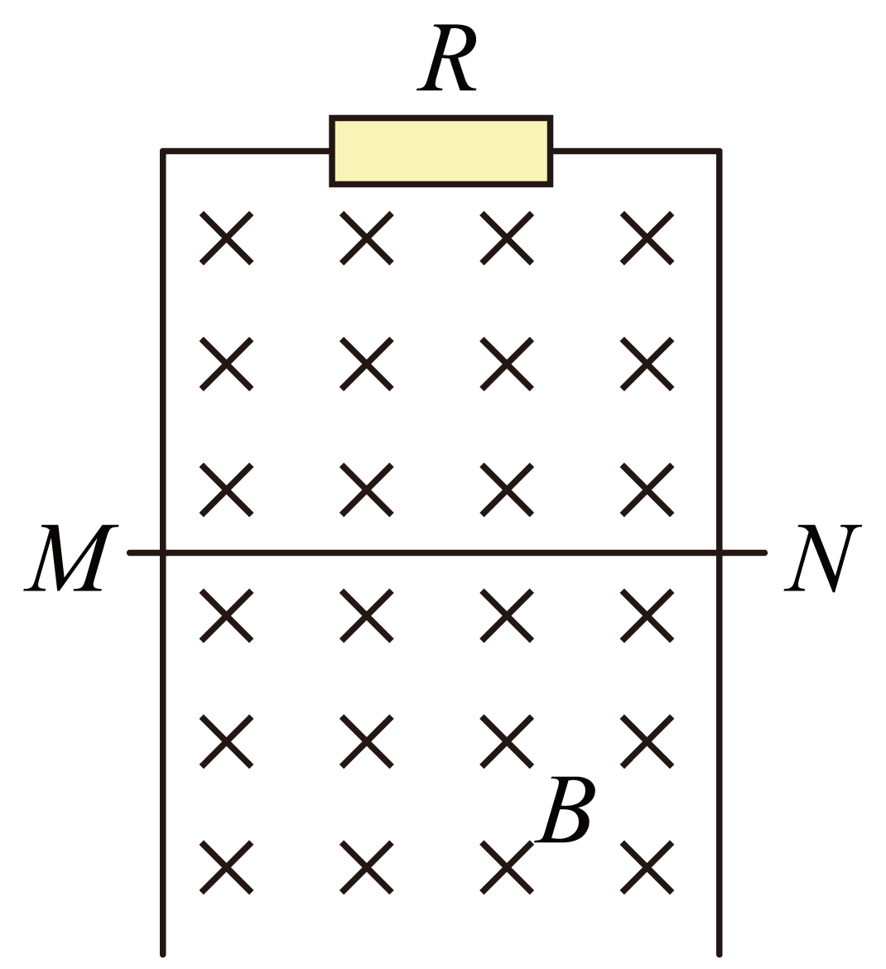
A．下滑的最大速度为4m/s
B．从释放到下滑h高度所经历时间为1s
C．从释放到下滑h高度过程中，电阻R产生的热量为1.95J
D．从释放到下滑h高度过程中，通过电阻R的电荷量为1C
14．（2025·江苏部分学校·考前适应）如图所示，光滑绝缘水平桌面上放置一边长为L、质量为m、阻值为R的正方形金属线框MNPQ，a、b是垂直于水平面向上匀强磁场I的边界，ef是垂直于水平面向上匀强磁场Ⅱ的边界，两磁场的磁感应强度大小均为B，磁场宽均为L，两磁场边界相互平行且平行于线圈 MN边，b、e间距为$\frac{L}{2}$，给金属线框一个水平向右的初速度，使其滑进磁场，线框刚好能穿过两个磁场．则下列说法正确的是（ ）
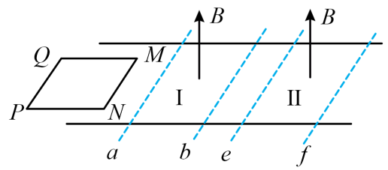
A．线框 MN 边刚进入磁场Ⅱ时的加速度大小为$\frac{3B^{4}L^{5}}{m^{2}R^{2}}$
B．线框开始的初速度大小为$\frac{3B^{2}L^{3}}{mR}$
C．线框穿过磁场I、Ⅱ，线框中产生的焦耳热为之比$1:1$
D．若仅将磁场Ⅱ方向反向，线框也刚好穿出磁场Ⅱ
15．（2025·江苏泰州·模拟预测）如图，两条固定的光滑平行金属导轨与水平面夹角为$θ$，导轨电阻忽略不计。虚线$ab$、$cd$均与导轨垂直，在$ab$与$cd$之间的区域存在垂直于导轨平面的匀强磁场。将两根相同的导体棒$\text{PQ}$、$\text{MN}$同时自导轨上图示位置由静止释放，两者始终与导轨垂直且接触良好。已知$\text{PQ}$进入磁场时恰好匀速。从$\text{PQ}$进入磁场开始计时，到$\text{MN}$离开磁场的过程中，导体棒$\text{PQ}$中的电流随时间变化的图像可能正确的是（ ）
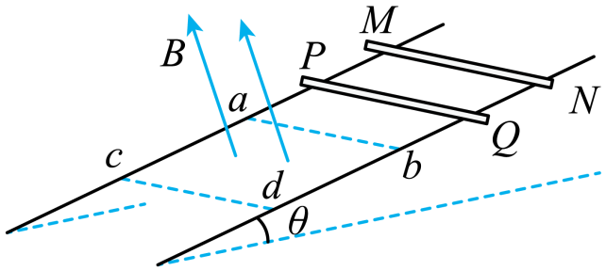
A．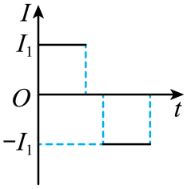 B．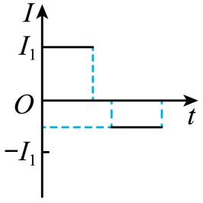 C．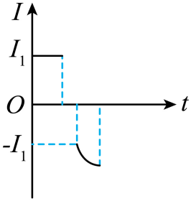 D．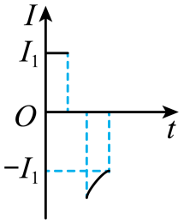
16．（2025·江苏泰州·四调）如图所示，两根光滑且平行的电阻不计长直金属导轨固定在水平桌面上，左端接入电容为C、带电荷量为Q的电容器和阻值为R的电阻．一质量为m、阻值也为R的导体棒MN垂直静置在导轨上且接触良好，整个系统处于竖直向下的匀强磁场中．闭合开关S后（ ）
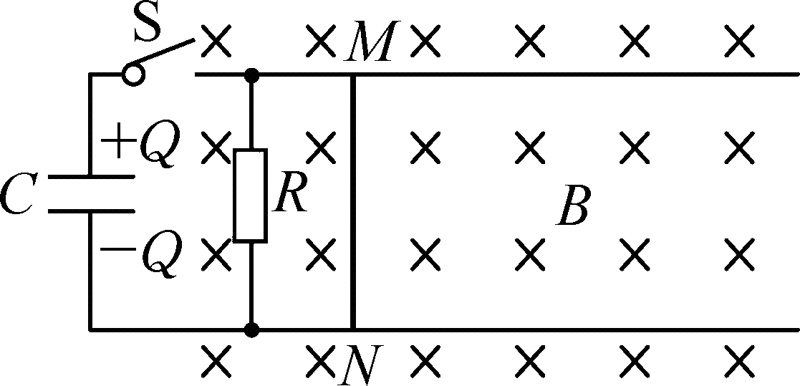
A．导体棒 MN中电流的最大值为$\frac{Q}{2RC}$
B．导体棒MN向右先加速后匀速运动
C．导体棒MN所受安培力最大时，速度也最大
D．电阻R上产生的热量大于导体棒MN上产生的热量
17．（2025·江苏南通&泰州&镇江&盐城部分学校·一调）电动汽车刹车时利用储能装置储蓄能量，其原理如图所示，矩形金属框部分处于匀强磁场中，磁场方向垂直金属框平面向里，磁感应强度大小为B，金属框的电阻为r，ab边长为L。刹车过程中ab边垂直切割磁感线，某时刻ab边相对磁场的速度大小为v，金属框中的电流为I。此时刻：
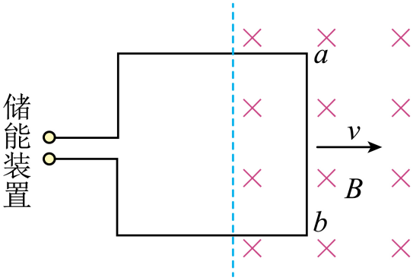
(1)判断ab边中电流的方向，并求出感应电动势大小E；
(2)求储能装置两端的电压U和金属框的输出电功率P。
18．（2025·江苏南通如皋·三模）如图所示，边长为l的n匝正方形线框固定放置，线框的总电阻为R，线框内部有一边长为$\frac{l}{2}$的正方形区域的匀强磁场，磁感应强度大小为B，方向与线框垂直，当磁场区域以大小为v的速度向右经过线框右边时，求：
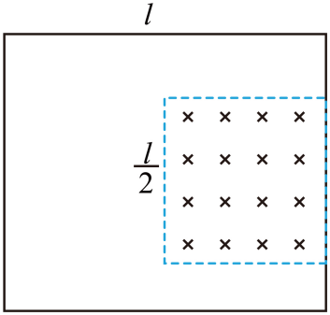
(1)线框中的电流大小I；
(2)线框受到的安培力大小F。
19．（2025·江苏·调研）如图甲所示，半径为r₁的圆形单匝线圈中央有半径为${\text{r}}_{2}$的有界匀强磁场，磁感应强度大小B随时间变化规律如图乙所示，磁场正方向为垂直于纸面向里。线圈电阻为R。
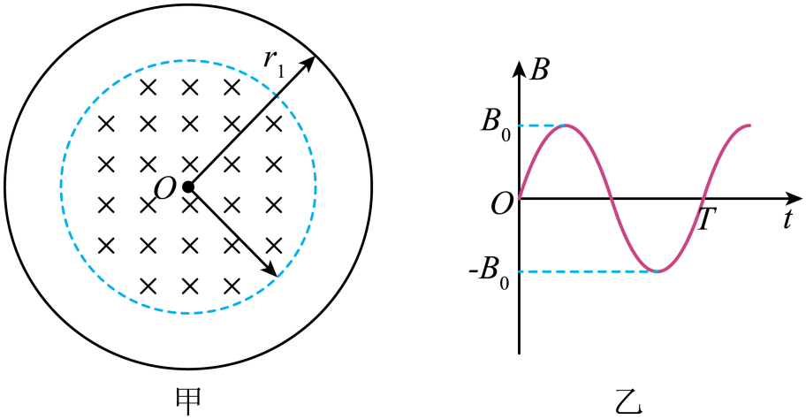
(1)写出穿过线圈磁通量$\text{Φ}$随时间变化的表达式，并求出线圈中感应电动势的最大值E_{m}；
(2)求$\frac{1}{4}T∼\frac{3}{4}T$时间内通过线圈截面的电荷量q，及线圈中产生的焦耳热Q。

